**МИНОБРНАУКИ РОССИИ**

**Санкт-Петербургский государственный**

**электротехнический университет**

**«ЛЭТИ» им. В.И. Ульянова (Ленина)**

**Кафедра Вычислительной техники**

отчет

**по лабораторной работе № 3**

**по дисциплине «Технология объектно-ориентированного программирования и проектирования»**

Тема: Обработка событий

|  |  |
| --- | --- |
| Студент гр. 4312 | Устинов В. А. |
| Преподаватель | Лазарев Э. А. |

Санкт-Петербург

2025

**Цель работы**

Знакомство со способами подключения слушателей событий к графическим компонентам пользовательского интерфейса.

**Описание действий слушателей**

В коде слушатели объявляются в двух местах в цикле создания кнопок и в функции поиска. Объявление выглядит следующим образом *buttons[i].addActionListener(e -> handleButtonClick(buttonIndex*)) к каждой кнопке добавляется слушатель, в котором происходим обработка события и вызов функции, которая выполняет операцию соответствующую индексу кнопки.

* Add (buttonIndex = 3):

- Создает экземпляр AddElementWindow

- Показывает диалоговое окно для ввода данных о собаке

- Добавляет новую запись в таблицу и в список dogs

* Delete (buttonIndex = 4):

- Создает экземпляр DeleteElementWindow

- Показывает диалог для выбора записи к удалению

- Удаляет выбранную запись из таблицы и списка dogs

* Edit (buttonIndex = 5):

- Создает экземпляр EditElementWindow

- Показывает диалог для редактирования выбранной записи

- Обновляет данные в таблице и списке dogs

* Print (buttonIndex = 6):

- Создает экземпляр PrinterWindow

- Показывает данные в формате, пригодном для печати

* Exit (buttonIndex = 7):

- Показывает диалог подтверждения выхода

- При подтверждении - завершает работу приложения

* Search (buttonIndex = 8):

- Получает текст из searchTextField

- Фильтрует данные в таблице по введенному тексту

- Показывает только совпадающие строки

- Восстанавливает полную таблицу при пустом поиске

**Скриншоты, иллюстрирующие работу слушателей**

1. 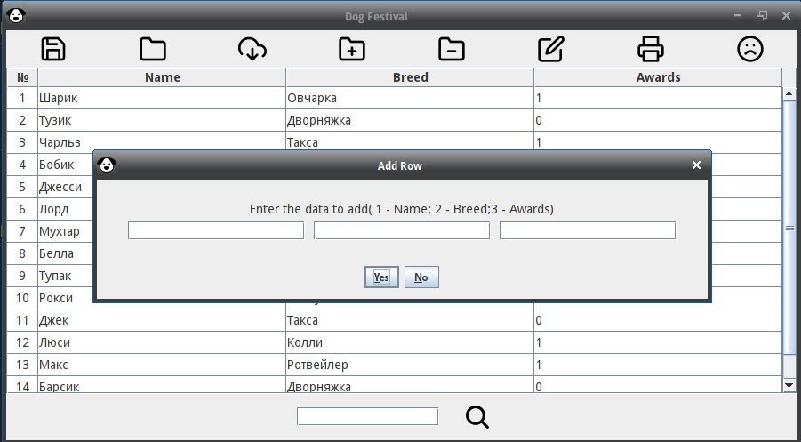Add

*Рис. 1 Ввод данных о собаке для добавления*

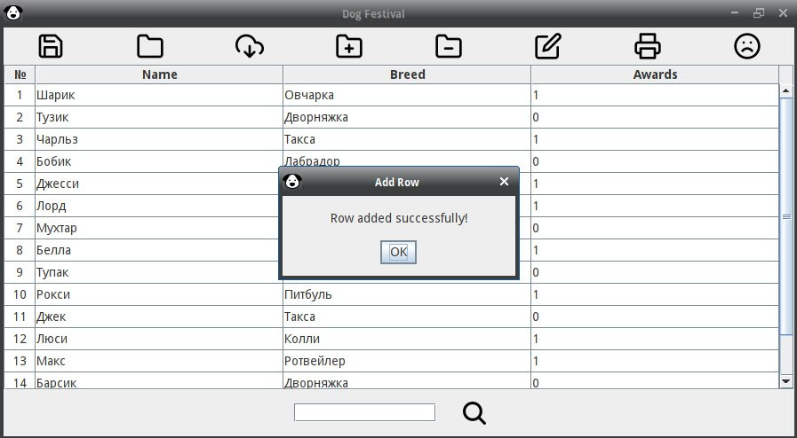

*Рис. 2 Уведомление о добавлении данных*

1. 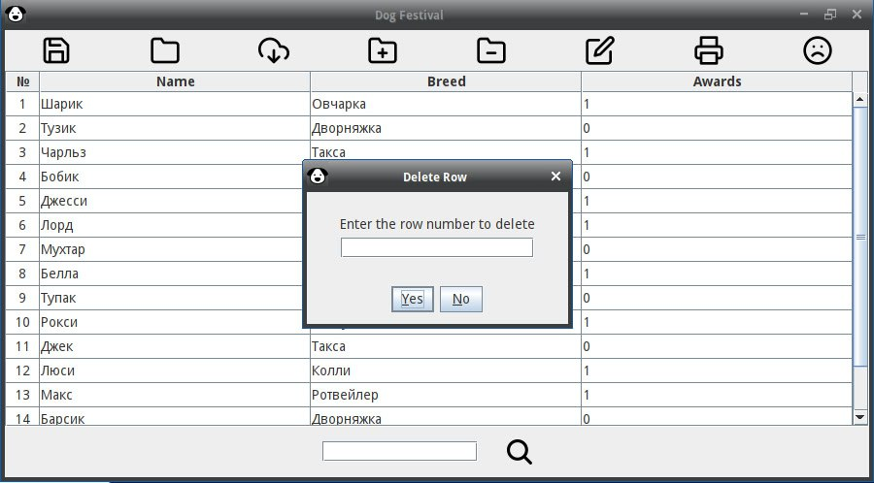Delete

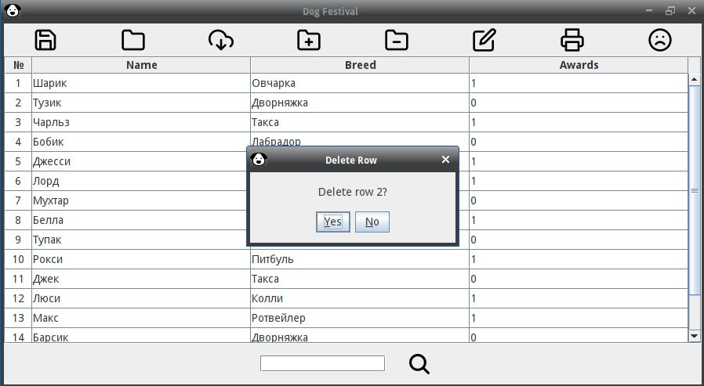*Рис. 3 Ввод номера строки для удаления*

*Рис. 4 Подтверждение удаления*

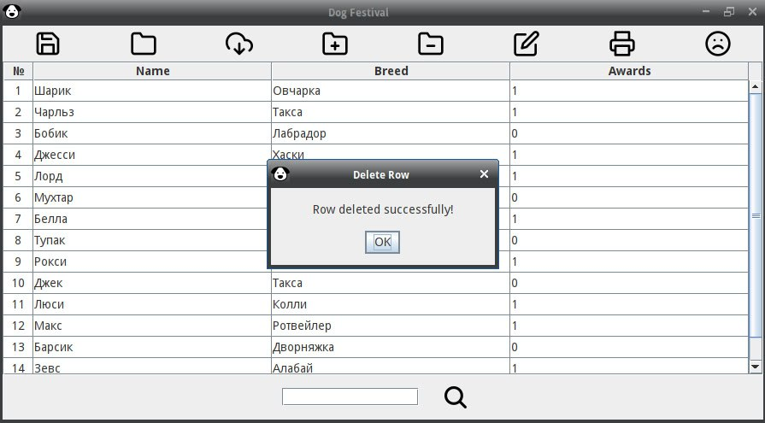*Рис. 5 Подтверждение удаления*

1. 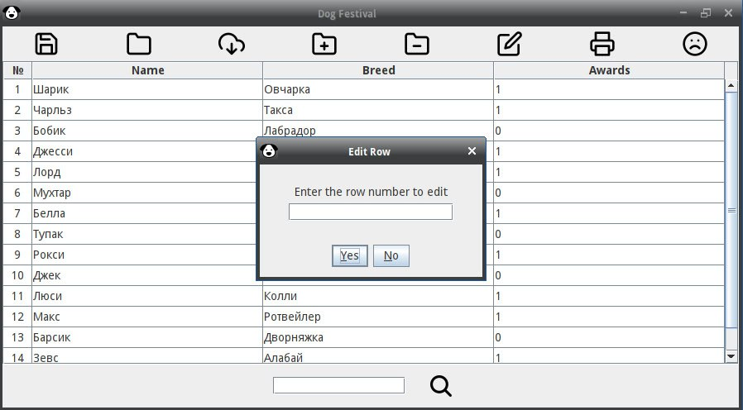Edit

*Рис. 6 Ввод номера строки для редактирования*

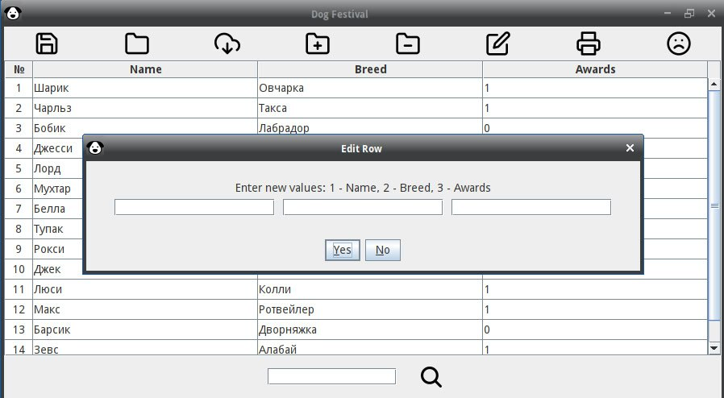

*Рис. 7 Ввод новых данных в выбранную строку*

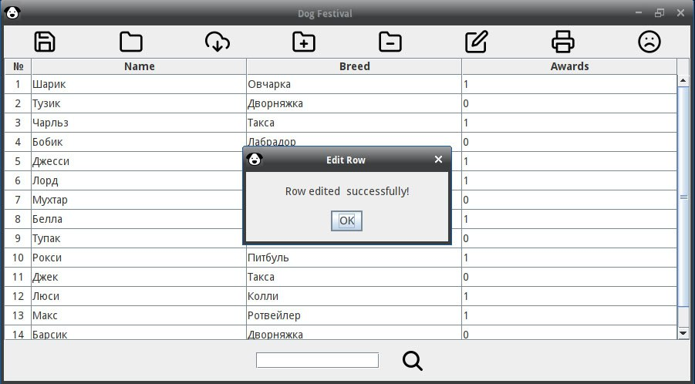

*Рис. 8 Подтверждение удаления*

1. 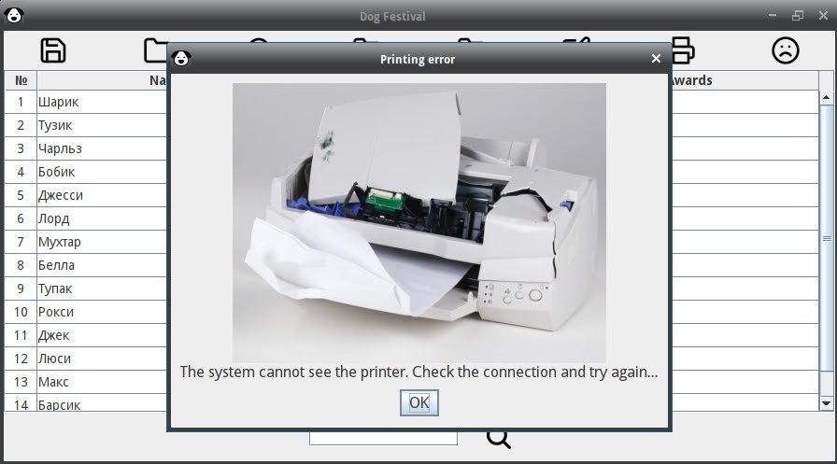Print

*Рис. 9 Принтер не подключен*

1. 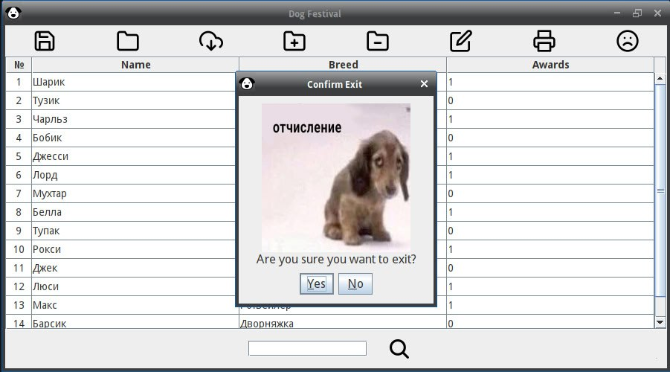Exit

*Рис. 10 Подтверждение выхода*

1. 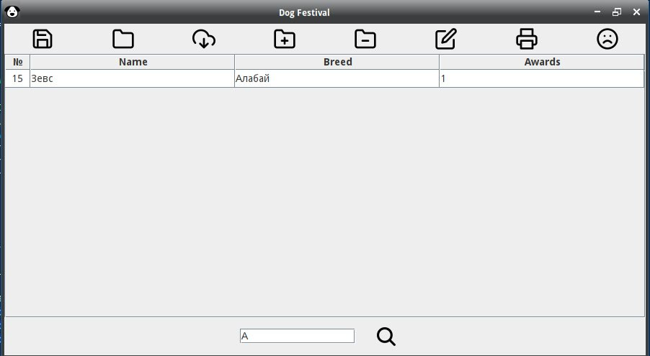Search

*Рис. 11 Поиск собак*

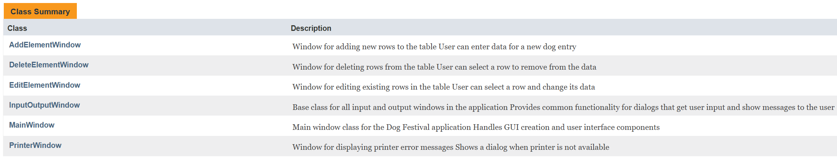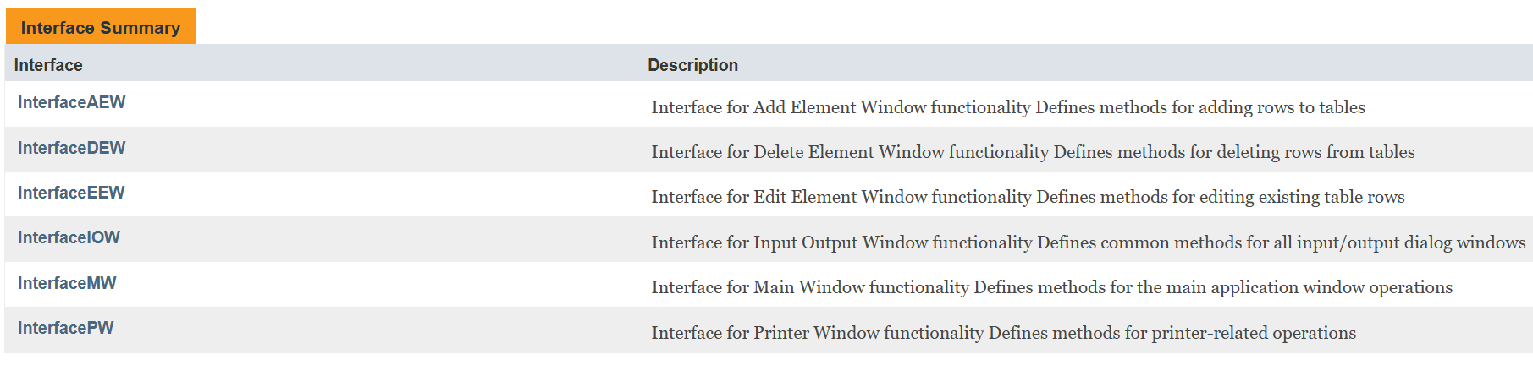**Документация Javadoc**

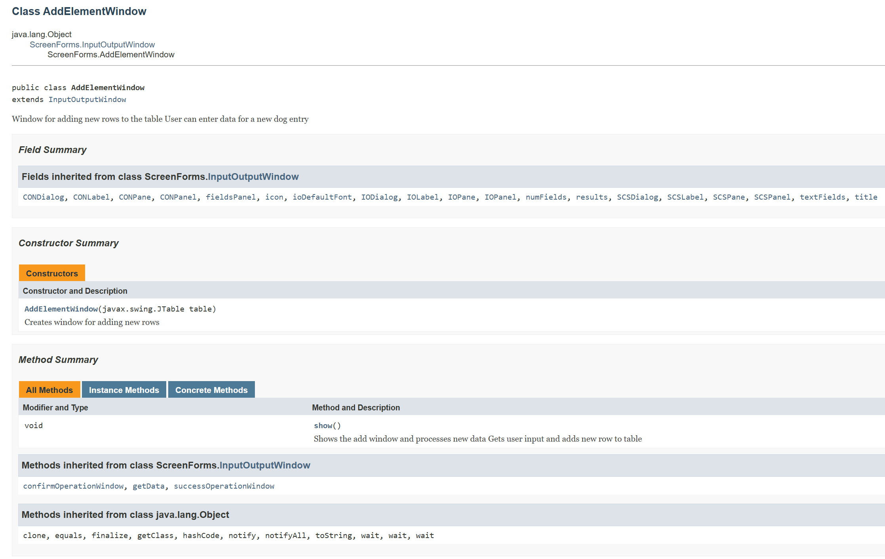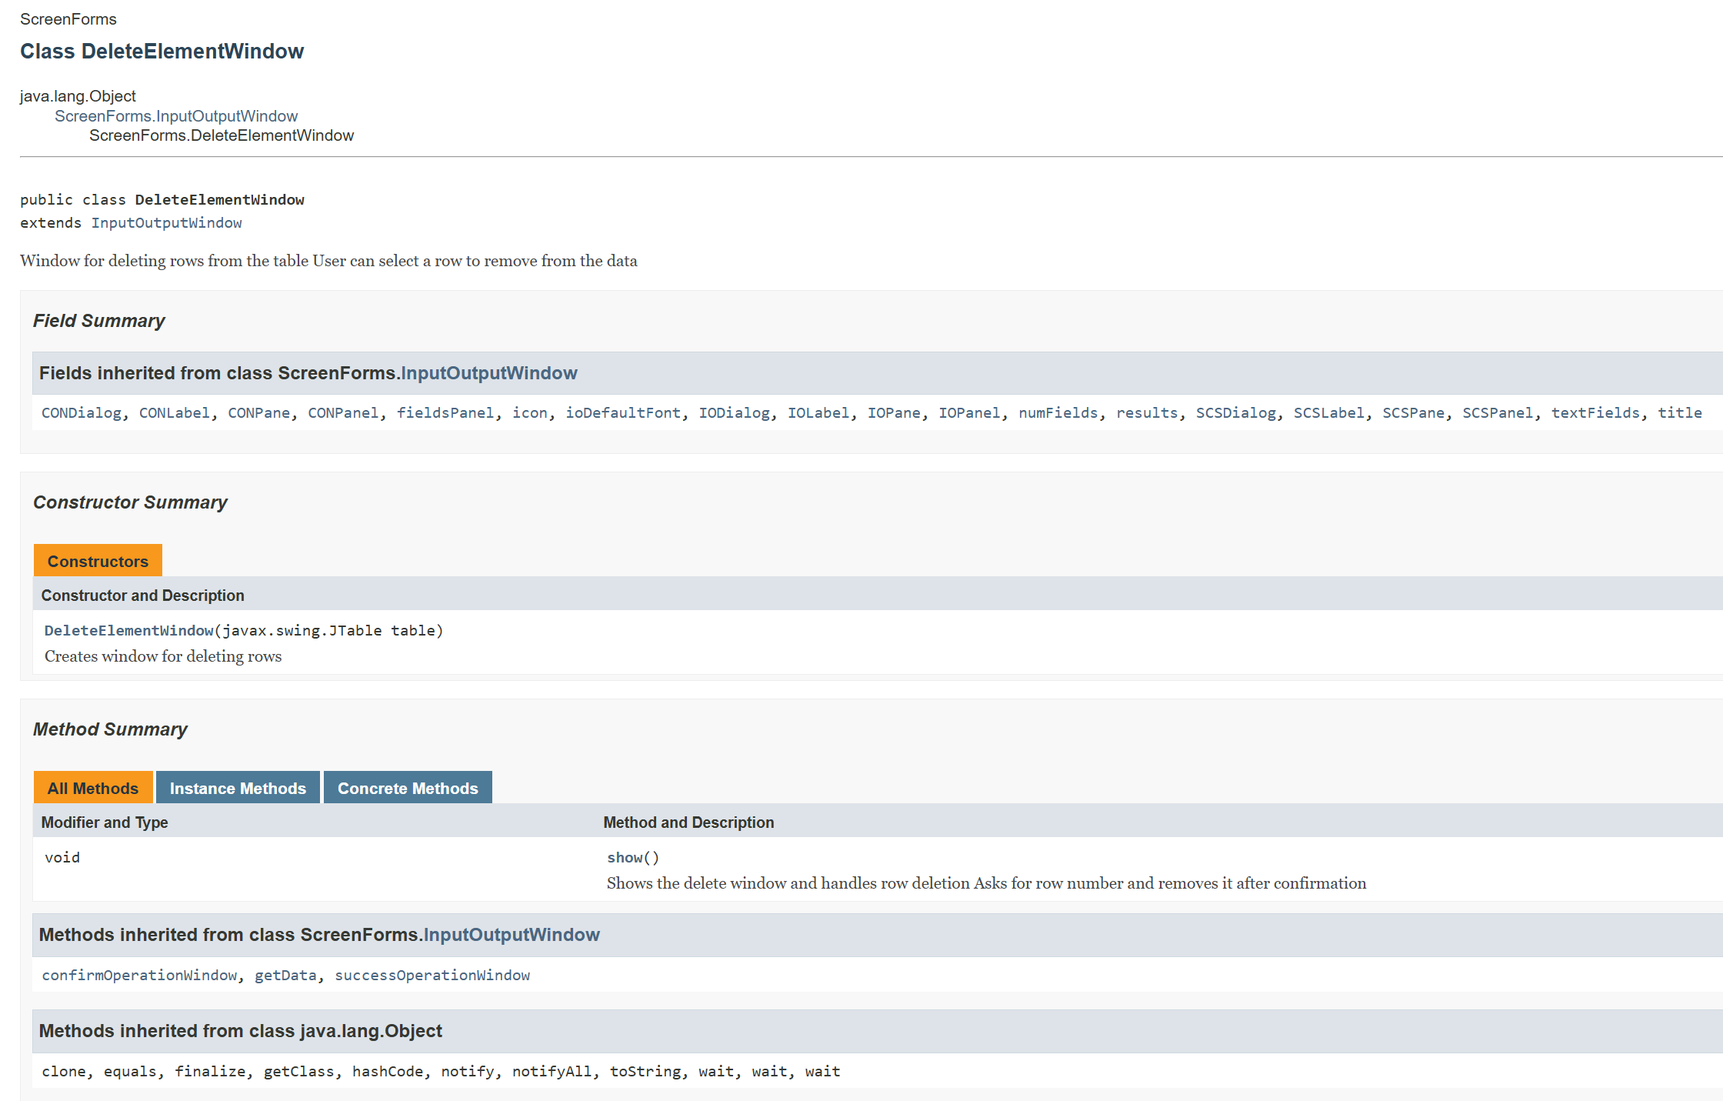

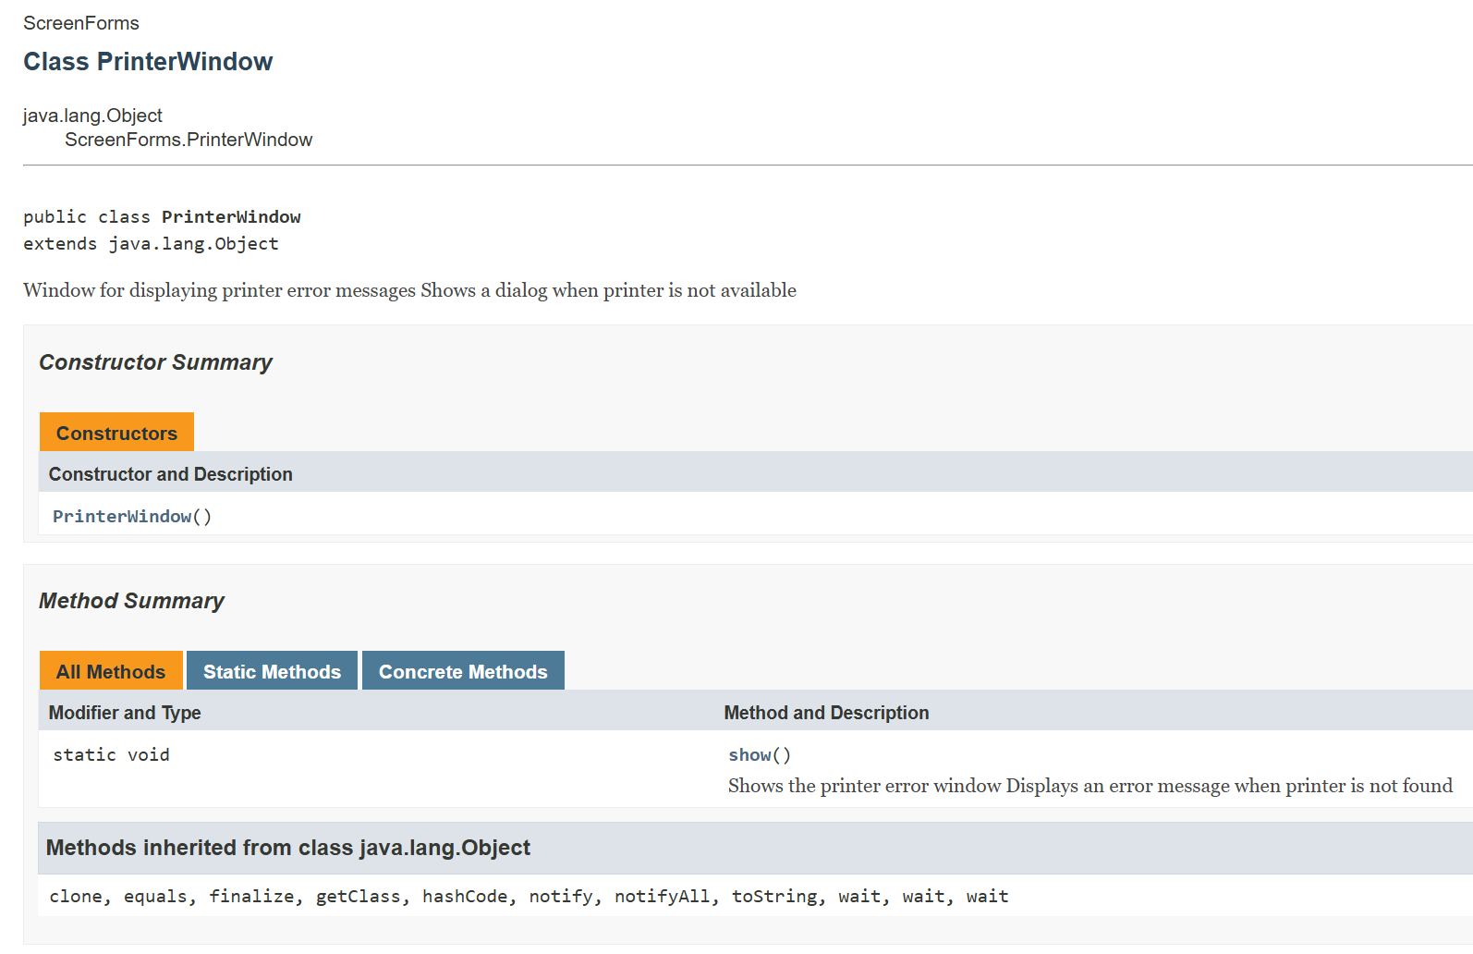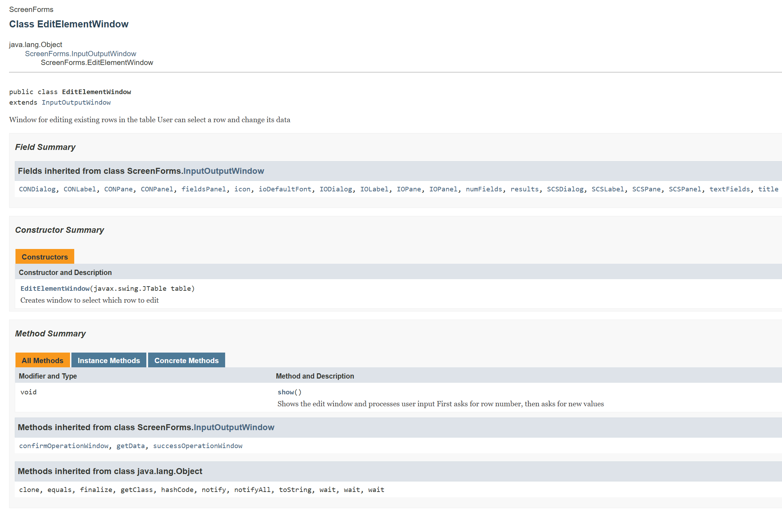

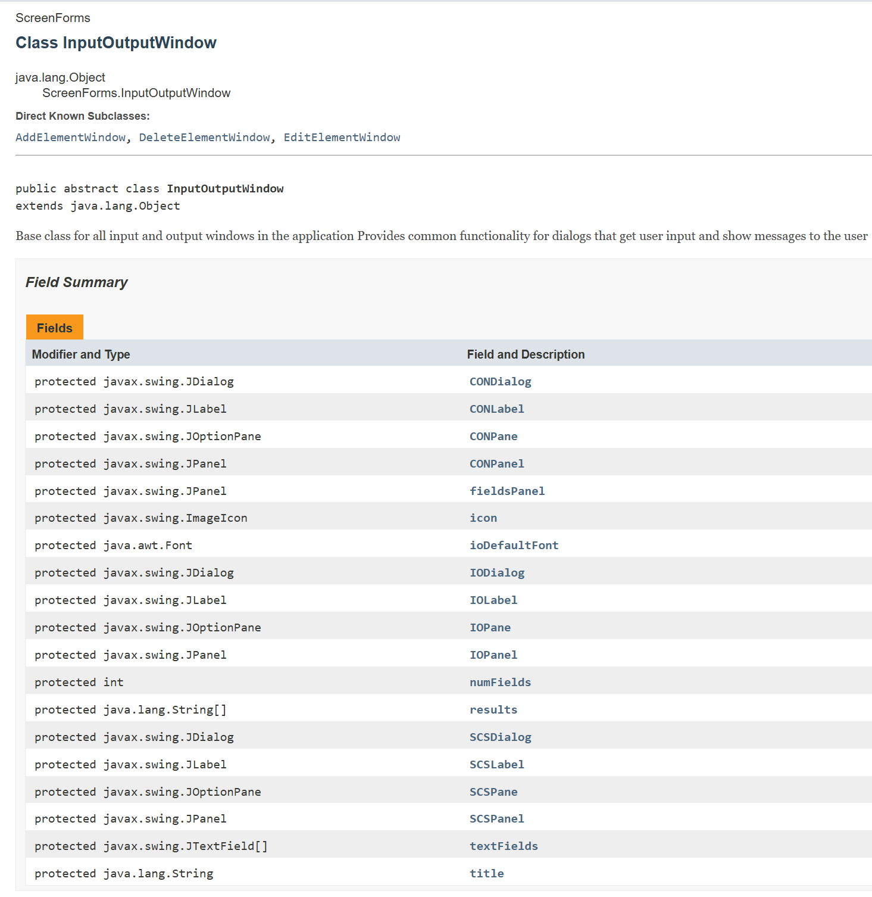

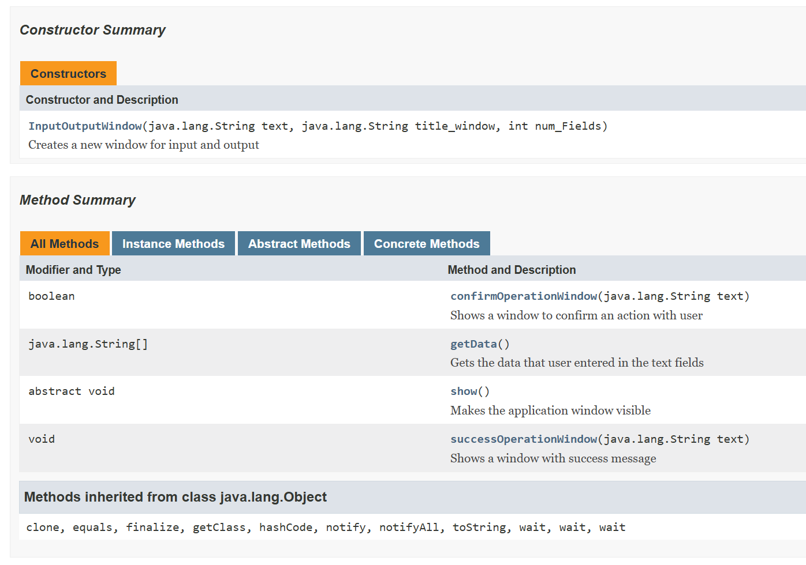

**Тексты программ**

1)Реализация главного окна ([code](src/ScreenForms/MainWindow.java), [interface](src/ScreenForms/InterfaceMW.java))  
2)Реализация функции ввода ([code](src/ScreenForms/InputOutputWindow.java), [interface](src/ScreenForms/InterfaceIOW.java))  
3)Реализация удаления ([code](src/ScreenForms/DeleteElementWindow.java), [interface](src/ScreenForms/InterfaceDEW.java))  
4)Реализация добавления ([code](src/ScreenForms/AddElementWindow.java), [interface](src/ScreenForms/InterfaceAEW.java))

5)Реализация редактирования ([code](src/ScreenForms/EditElementWindow.java), [interface](src/ScreenForms/InterfaceEEW.java))